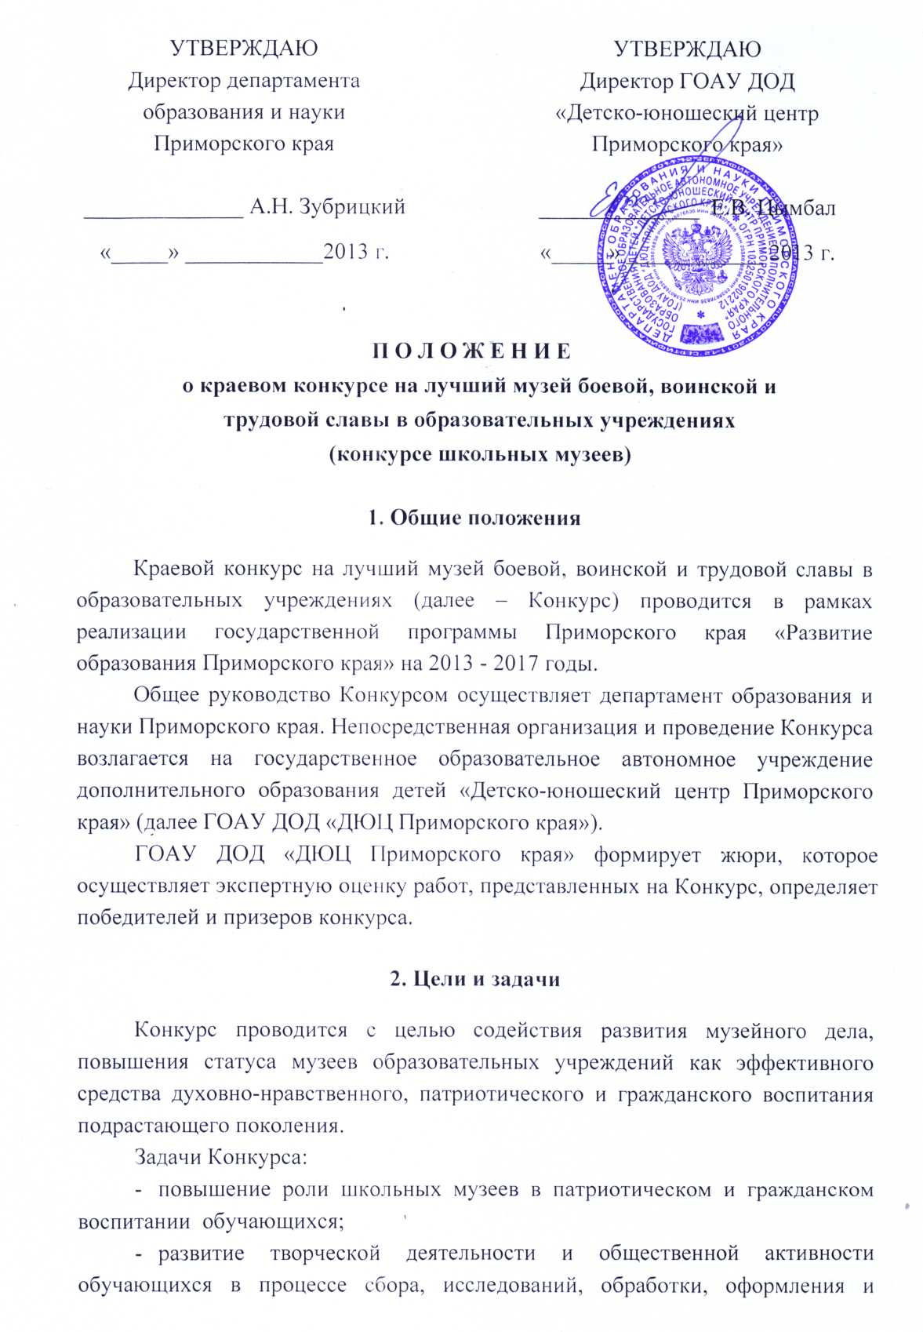

пропаганды материалов – источников по истории родного края;
- совершенствование традиционных и поиск инновационных методов и форм работы музеев образовательных учреждений с обучающимися и воспитанниками;
- выявление, обобщение и распространение опыта работы лучших музеев образовательных учреждений.
3. Участники Конкурса
В конкурсе принимают участие музеи, музейные комнаты и уголки боевой и трудовой славы, действующие в образовательных учреждениях (далее – музей), независимо от ведомственной подчиненности, наличия свидетельства о регистрации в Федеральном центре детско-юношеского туризма и краеведения и паспорта, имеющие в фондах и экспозициях материалы по военной истории, трудовым подвигам жителей Приморского края, истории образовательного учреждения.
4. Порядок организации и проведения Конкурса
Конкурс проводится в два этапа:
1 этап – заочный региональный этап – сентябрь - октябрь 2013 г.
2 этап – очный региональный этап (финал) – 28 - 29 ноября 2013 года.
Конкурсные материалы, направляемые на заочный региональный этап, представляют собой единый информационный отчет, который включает в себя сведения о работе музея:
- Документы, регламентирующие работу музея (приказ, программа, план и др.);
- Методические разработки по основным направлениям работы музея, подкрепленные фотоматериалами.
В отчете необходимо отразить: нормативно-правовую и программную деятельность, финансово-экономическое и кадровое обеспечение, основные направления работы музея с молодежью и другое.
Отчет должен содержать не менее 5 страниц формата Ms Office Word (письма, статьи, отчеты, брошюры и др.), рисунок в формате *.jpg (отсканированные документы), видеопрезентация деятельности музея до 5 минут («Визитная карточка») в формате *.avi, *.mpg4.
Презентационные материалы участники Конкурса должны предоставить в заархивированном виде в единой папке с приложением CD/DVD диска.
В финале конкурса работу музея представляет команда, в состав которой входят 3 обучающихся из актива школьного музея и 1 руководитель, по следующим направлениям:
- Визитная карточка музея.
Аудиторию с музеем может познакомить как один человек, так и вся команда. Форма представления различная: театрализованное представление, стендовый доклад, презентация, выполненная в программе Ms Power Point. Регламент выступления – 5-7 минут.
- «Наше достояние».
Презентация одного музейного предмета (атрибуция предмета) и одного памятника или объекта наследия на территории вашего района в виде фрагмента экскурсии с предоставлением документации (Приложение 1).
- Викторина «Музейное дело».
Основные темы викторины «Основные понятия и термины музееведения», «Музейная экспозиция», «Фонды музея».
5. Критерии оценки конкурсных работ
Оргкомитет руководствуется при проведении Конкурса следующими основными критериями:
1. Наличие нормативно-правовой базы и организационных документов по направлениям деятельности:
- приказ о создании музея, устав или положение о музее, паспорт музея (при наличии);
- программа развития музея, концепция комплектования (целенаправленное комплектование тематических коллекций), научная документация к постоянно действующей экспозиции и выставкам (концепция, тематико-экспозиционный план, методическая разработка экскурсии, книга отзывов, рекламно-издательская продукция).
2. Наличие документации по учету и хранению (акты приема-выдачи на постоянное и временное хранение, акты внутримузейной и внешней передачи, книги поступлений основного и вспомогательного фондов, инструкция по учету и хранению музейных предметов и музейных коллекций).
Обратить особое внимание на научное описание музейных предметов (правильность наименования музейного предмета, его легенда и подробное описание).
3. Экспозиционно-выставочная и образовательная деятельность музея:
- использование материалов музея в учебно-воспитательном процессе, на уроках и внеклассной работе;
- уровень экспозиционной работы и эстетика оформления музея;
- наличие банка данных о ветеранах войны и труда;
- наличие в музее материалов, собранных членами поисковых групп в походах и экспедициях;
- деятельность актива музея, проведение экскурсионной работы;
- организация выставок в музее и за его пределами;
- проведение на базе музея массовых мероприятий и торжественных акций героико-патриотической, военно-исторической и др. направленности.
4. Дополнительно учитываются и принимаются во внимание следующие показатели:
- связь музея с научными и государственными учреждениями, общественными организациями;
- выступления в средствах массовой информации;
- участие в конкурсах.
При оценке выступлений обучающихся – активистов школьного музея в финале оцениваются: достоверность, точность излагаемых фактов; полнота раскрытия темы, творческий подход; доступность изложения материала; логическая структурированность материала; оформление документов; речевая культура; эстетика оформления компьютерного варианта экскурсии.
6. Порядок определения результатов
Жюри оценивает представленные на Конкурс материалы. По итогам заочного регионального этапа лучшие музеи будут допущены к участию в региональном очном этапе (финале).
В финале Конкурса жюри оценивает каждое конкурсное задание.
Победители и призеры определяются по сумме баллов за выполненные задания по двум возрастным категориям 12-14 лет и 15-18 лет.
Решение жюри оформляется итоговым протоколом, который подписывается всеми членами жюри.
7. Награждение
Победители и призеры финала Конкурса награждаются грамотами департамента образования и науки Приморского края, Детско-юношеского центра Приморского края в каждой возрастной категории.
Все участники финала Конкурса получают дипломы за участие.
Каждый музей получает сертификат участника конкурса.
Решение жюри является окончательным и пересмотру не подлежит. Жюри вправе принять решение об уменьшении призовых мест и вручении специальных призов по итогам проведения Конкурса.
Руководитель музея при личном участии получает удостоверение о прохождении краткосрочных курсов повышения квалификации по теме: «Современное состояние и перспективы развития школьных музеев Приморского края».
8. Финансирование
Финансирование проведения Конкурса осуществляется за счет средств краевого бюджета, предусмотренных государственной программой Приморского края «Развитие образования Приморского края» на 2013 - 2017 гг.
Расходы, связанные с организацией и проведением конкурса, а также с награждением участников, несут организаторы мероприятия.
Оплата расходов, связанных с участием в Конкурсе участников и руководителей (проезд к месту проведения Конкурса) осуществляется за счет командирующих организаций.
9. Порядок и сроки представления заявок и документов
Для участия в региональном этапе конкурса необходимо в срок до 30 октября 2013 года (по штемпелю на конверте) выслать по адресу: 690033, г. Владивосток, ул. Иртышская, 10 следующие материалы:
- видеопрезентацию о деятельности музея на электронном носителе до 5 минут;
- анкета-представление музея (Приложение 2);
- конкурсная работа – информационный отчет.
Материалы при отправке почтой России следует отправлять без объявленной ценности.
Подлинные ценные материалы (музейные, архивные и др.) присылать не следует. При необходимости целесообразно использовать копии. Материалы, поступившие на Конкурс, не возвращаются, рецензии не выдаются.
Представляя работу на Конкурс, авторы автоматически дают согласие на использование присланного материала в некоммерческих целях (публикацию в печатных изданиях, на выставочных стендах с указанием фамилии автора, размещение в Интернете).
Вся информация по Конкурсу размещается на сайте ГОАУ ДОД «ДЮЦ Приморского края» http://ducpk.ru в разделе «Мероприятия».
Координатор Конкурса: Медведева Галина Ивановна, методист, тел. 8(423) 236-18-18.
e-mail: dir@ducpk.ru

_________________
Приложение 1
к положению о конкурсе школьных музеев Приморского края

Требования к оформлению документов на финал конкурса
Основная часть «Визитная карточка музея» включает: название и местонахождение музея; историческую справку о создании музея; фамилию, имя, отчество руководителя и характеристику актива музея; характеристику фондов музея; основные направления деятельности; связи с общественностью; роль музея в жизни школы; достижения музея.
Все текстовые материалы должны быть написаны на русском языке, набраны в электронном варианте. Листы конкурсных материалов должны быть в скоросшивателе, файловой папке и т.п., страницы пронумерованы. Формат текстового материала А-4, шрифт Times New Roman, кегль 14, полуторный интервал, все поля – 2 см.
При выполнении работы являются обязательными сноски на использованную литературу и информационные источники, которые могут быть помещены подстрочно как в тексте, так и в конце работы.
Графики и диаграммы должны сопровождаться комментариями, быть четкими, сопровождаться цифровыми данными.
Картографический материал должен быть четким, разборчивым и иметь заглавие, масштаб, легенду.
Требования к презентации одного музейного предмета (атрибуция предмета) и презентации одного памятника.
Каждая презентация рассматривается как исследовательская работа, структура которой предусматривает:
  - титульный лист, на котором указываются (сверху вниз): название учреждения и объединения; тема работы; фамилия и имя автора (-ов), класс; Ф.И.О. (полностью) и должности руководителя работы и консультанта (если имеются); название населенного пункта, района; год выполнения;
  - содержание с обозначением всех разделов и указанием страниц;
  - список использованных источников и литературы.
В презентации предмета должна быть атрибуция предмета, составленная по следующей схеме:
Карточка научного описания вещественного памятника
Фото
Наименование (вид, название)
Источники и время поступления
1. Внешнее описание:
а) материал, форма, размер, вес, проба
б) техника исполнения
в) описание
г) изображения и надписи
д) сохранность
е) реставрация
2. История:
время, место создания, автор
история предмета до поступления в музей
с каким историческим событием связано создание предмета
публикации, воспроизведения (где, когда и кем)
экспонирование
3. Научно-музейное значение
4. Источники, использованные при описании (архивные, литературные, устные и др.)
5. Приложение (фото, зарисовки, письменные свидетельства и др.)
6. Автор описания
7. Время составления описания.
Презентация памятника должна быть в виде фрагмента экскурсии с предоставлением Паспорта памятника (схема прилагается):
Субъект федерации (наименование органа охраны памятников)
1. Наименование памятника
2. Описание общего вида памятника
3. Типологическая принадлежность (памятник археологии, памятник истории, памятник архитектуры и градостроительства, памятник монументального искусства)
4. Датировка памятника (или дата исторического события, с которым связано возникновение памятника – для памятников истории)
5. Адрес (местонахождение) памятника (край, район, населенный пункт, пути подъезда)
6. Характер современного использования (по первоначальному назначению, культурно-просветительское (музей, библиотека, клуб), туристско-экскурсионное, лечебно-оздоровительное (больница, санаторий, дом отдыха), жилые помещения, хозяйственное (учреждение торговли, промышленный склад), не используется).
7. Приложение: фото общего вида и фото фрагментов.
8. Исторические сведения (история возникновения, краткая характеристика событий и лиц, связанных с памятником); перестройки и утраты, изменившие первоначальный облик памятника; были ли и какие, когда реставрационные работы.

Приложение 2
к положению о конкурсе школьных музеев Приморского края

Анкета-представление музея
для участия в краевом конкурсе на лучший музей боевой, воинской и трудовой славы в образовательных учреждениях
(лучший школьный музей)

Образовательное учреждение ______________________________________________
________________________________________________________________________
Почтовый адрес, телефон __________________________________________________
_________________________________________________________________________
Музей ( наименование )_____________________________________________________
(полное наименование)
__________________________________________________________________________
Руководитель музея (Ф.И.О. полностью, занимаемая должность) __________________
__________________________________________________________________________

Дата открытия музея _________________ № свидетельства ______________________
(если имеется)
Характеристика помещения (отдельное, нет, общая площадь ) ___________________
__________________________________________________________________________
Основные разделы экспозиции: _____________________________________________
__________________________________________________________________________
__________________________________________________________________________
__________________________________________________________________________
Краткая характеристика фондов музея, объем материалов ________________________
__________________________________________________________________________
__________________________________________________________________________
Посещаемость музея: 2011 г __________ 2012 г ___________ 2013 г _____________
Экскурсионная работа музея ______________________________________________
_________________________________________________________________________
Основные формы работы ____________________________________________________
__________________________________________________________________________
__________________________________________________________________________
Участие музея и его воспитанников в мероприятиях муниципального, регионального, всероссийского уровней ________________________________________________________
_________________________________________________________________________
__________________________________________________________________________
Структура, состав, работа Совета музея (актива музея)___________________________
__________________________________________________________________________
__________________________________________________________________________
Награды музея и его воспитанников __________________________________________
__________________________________________________________________________
__________________________________________________________________________
Другие сведения о музее ____________________________________________________
___________________________________________________________________________
___________________________________________________________________________
Связь музея с государственными и иными музеями, организациями, архивами
___________________________________________________________________________
___________________________________________________________________________
Пропаганда музейной работы _________________________________________________
___________________________________________________________________________
___________________________________________________________________________

Дата заполнения анкеты_____________________________________________________

Подпись руководителя
образовательного учреждения ______________ /____________________________ /
(подпись) (фамилия, имя, отчество)
М.П.

Подпись руководителя
муниципального органа
управления образованием ______________ /_________________________________ /
(подпись) (фамилия, имя, отчество)

М.П.

___________________
Примечание: Заявка делается на официальном бланке направляющей организации с указанием почтового адреса, телефона (факса). Заявки присылаются на электронную почту ДЮЦ ПК, дублируются на бумажном носителе. Заявки на бумажном носителе присылаются вместе с работами.
Все данные даются полностью, без сокращений за исключением общепринятых.

